“我们是志愿小精灵”
此项目获得“常州市中小学十佳志愿者活动项目”
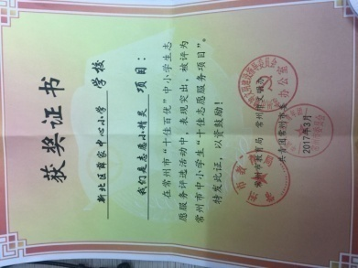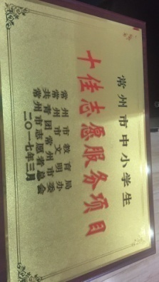
【具体活动】
我们是志愿小精灵
——三年级组志愿者项目研究方案
一、指导思想
根据新课程改革要求，为促进学生走向社会、接触社会、了解社会、学会做人、学会做事，增强社会责任感，培养并提高学生社会交往、组织管理、分析思考、实践创新能力。结合我校本学期要开展的“十岁成长礼”活动和三月份的探春主题课程，设计了适合三年级同学参与的“暖春”系列活动，在三年级组内组建志愿者队伍，在校园内部服务伙伴，走进社区服务大家等活动，通过组织和参与这些志愿者活动，培养同学们的交流合作能力、社会适应能力、社会参与意识、公民责任感，并在活动中学会感恩，懂得回报，以积极向上向善的姿态展现生命之美！
二、活动目标
1、通过参加校内外组织的志愿者活动，增加孩子们的生活体验。
2、通过参与志愿者活动，培养学生自觉自愿为他人服务的意识，并在活动中学习新知识、掌握新技能，学会与人相处，懂得感恩与回报。
3、借助一系列志愿者活动，让孩子们的十岁成长礼更有意义。
4、推动学生志愿服务活动规范化、系统化发展，引导未成年人从小感悟和践行志愿服务精神。
三、实施主体
三年级全体学生。
四、实施办法
1、手工制作义卖物品。
2、义卖。
3、征集并实现贫困学生和社区孤寡老人微心愿。
4、社区服务（维护社区环境、关爱孤寡老人、公益演出……）
……
五、进度安排
第一阶段：宣传发动阶段（2016年2月22日—3月10日）。主要工作：
1、各班宣传志愿者活动的意义，通过自荐和他荐的方式组建班级志愿者队伍，并在此基础上建立年级组志愿者队伍。
2、通过薛小电视台、升旗仪式等方式，进行宣传广播，征集校内贫困生的10个微心愿。
3、和社区工作人员进行联系，征集附近社区孤寡老人的10个微心愿。
第二阶段：组织实施阶段（2016年3月11日—3月31日）
1、各班根据班级具体情况，进行手工作品制作义卖或者其他方式（领养班级树、为爱助跑、爱心鸭蛋、暖心粽子……）来筹集完成微心愿的款项。（每月最后一个周五中午集中进行义卖）
2、实现贫困生和孤寡老人的微心愿。
3、走进社区，体验环卫工人的工作辛劳。
4、走进社区爱心养老院，为老人们打扫卫生，表演节目。
5、携手自闭症康复中心，用稚嫩的笑脸去打开他们封闭的心灵。
……
第三阶段：总结表彰阶段（2016年4月1-4月8日）
1、在各班总结活动的基础上，进行年级组内活动总结。班级层面总结活动收获，年级组层面总结本次“我是小小志愿者”活动，是否达到预期的目标要求，是否实现学生志愿服务活动规范化、系统化。
2、表彰各班选出的优秀志愿者，予以嘉奖。

2016年2月20日
新北区薛家小学三年级组
具体实施过程：
活动一：招募“小小志愿者”
二月的春风吹暖了整个校园，在薛小的三年级里，一群可爱的孩子有了一个新的“名字”——小精灵志愿者。他们身穿蓝色志愿者马甲，利用课余时间行走在校园里，帮助需要帮助的同学，制止课间一些不文明的行为。他们还利用周末和假日，走进社区当义工，走进社区给孤寡老人送去温暖。
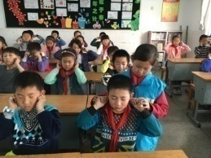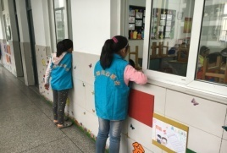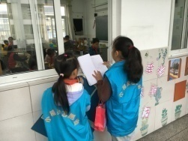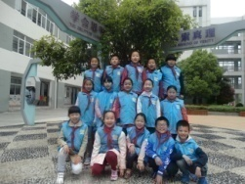
活动二：走进社区，关爱孤寡老人
3月5日上午9点，薛家小学三年级的“小小志愿者”们，手里拎着用自己的压岁钱买的礼品，口袋里放着一次性垃圾袋，在“橄榄城”社区门口集合。他们要去看望社区里的两位孤寡老人，来到老人家里，孩子们亲热地把老人围在中间，给老人唱歌，讲故事……逗得老人合不拢嘴。
从老人家里出来，小小志愿者们自发自愿地掏出一次性垃圾袋，在小区里捡垃圾，维护社区的环境卫生。
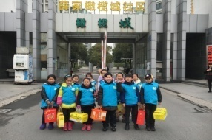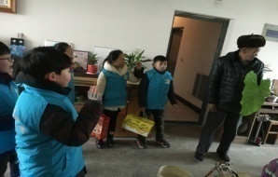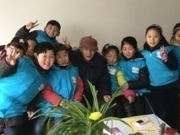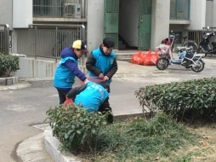
活动三：义卖香皂，为喜憨儿助力
3月12日，小小志愿者们又参加了家长义工自发组织的“义卖香皂，为喜憨儿助力”的活动。用自己的爱心，给喜憨儿带去快乐和幸福！
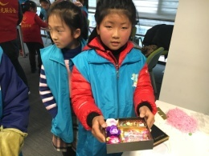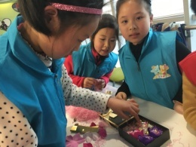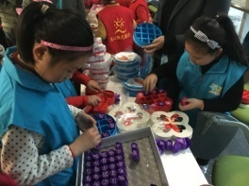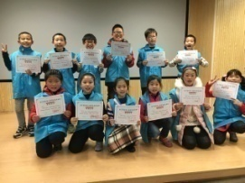
活动四：发出“征集微心愿”的倡议书
3月7日对于三年级学生来说是一个非常特殊的日子。鲜艳的五星红旗迎风招展，红旗下三年级两位小主持人，充满自豪地宣布：2016，属于他们的成长礼从此刻开始启动！
一曲充满激情与活力的成长之歌——《我想要飞》，唱出了他们的理想：我要像蒲公英一样，风一吹就找到它的梦想，我要像海鸥一样，展翅高飞在天上，我想要飞，给我一双翅膀，我想要闯，让自己变得坚强，我要找到拥有智慧拥有力量的宝藏……歌声萦绕在整个校园的上空，把孩子们的梦想传得很远很远！
十岁的他们决定告别幼时的淘气、顽皮，做一个会体贴父母，关爱他人的小当家人，以实际行动来回报父母、亲人、老师、同学对自己的关爱。在今天的成长礼启动仪式上，他们向全校同学乃至附近的社区，发出了“征集微心愿”的倡议书，向身边的贫困生和社区的孤寡老人征集微心愿，然后利用义卖等方式筹集款项，帮助伙伴和老人实现微心愿，用爱心给他们送去“春天般的温暖”！
十岁，是成长过程中的一个站点，是心智成熟的一个开始！相信属于他们的十岁成长礼一定充满欢笑，洒满阳光，洋溢着浓浓的爱！
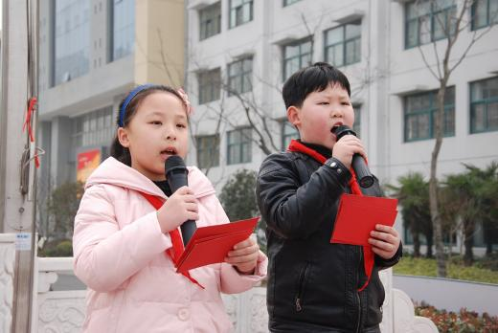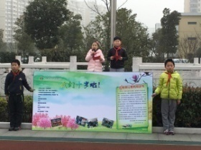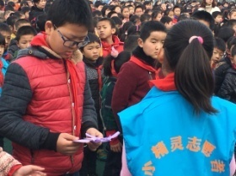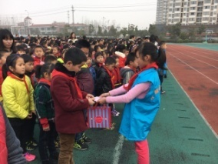
活动五：种植班级成长树
3月11日下午，三年级11个班级齐集在开心农场，亲手种下了“成长树”，挂上自己设计的树牌，树牌各具特色，上面有班级的标志，有孩子们的心愿和签名，还有对成长树的介绍。种下了树，也种下了成长的愿望，种下了对生命的敬畏和美好的期待！
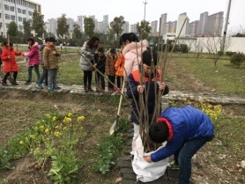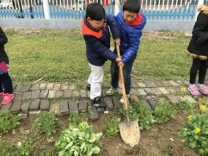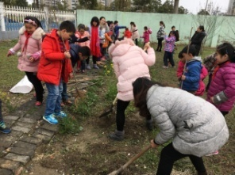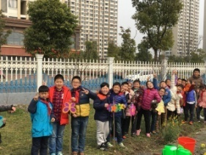

活动六：为筹集微心愿的款项做义卖前准备
3月20日—3月30日，为了非传统课程日当天能顺利进行义卖，各个班级进行了前期的准备，比如三（5）班，利用班队课、美术课以及综合实践活动课，对一次性茶杯进行了设计和装饰，然后在里面种上属于春天的种子：红豆、绿豆、黑豆、黄豆、花生、瓜子、芝麻、小麦……，还从网上购买了一批多肉植物，准备进行义卖，在活动之前不仅做了精美的宣传海报，还利用夕会课，分组走进每个班级进行现场宣传；再比如三（3）班，他们义卖的是自己绘制的彩蛋，也是提前绘制了海报，张贴到了新大楼的大厅里；三（2）班义卖品非常丰富，从学习用品到水果拼盘一应俱全，他们为了能引来更多的顾客，一下子做了好几张海报，张贴在校园的各个显眼之处……每个班级都在为义卖做着积极的准备。
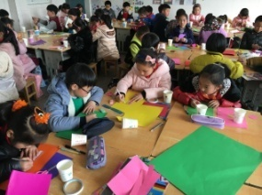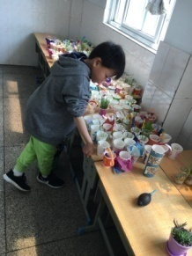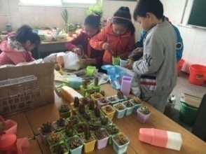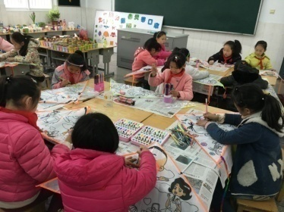
活动七：暖心义卖
时值三月的最后一天，盎然的春意盈满整个校园，除了满眼的花红柳绿，三年级的孩子们更是用自己的双手与爱心织就了一股“暖暖的春意”——为了实现贫困生和孤寡老人的微心愿，他们结合学校的“探春”主题课程，以及属于他们的“十岁成长礼”活动，开展了属于“暖春”系列活动，在承接了之前的微心愿征集活动之后，他们在今天进行了爱心义卖，然后将义卖所得的款项来帮助贫困生和社区孤寡老人来实现微心愿。
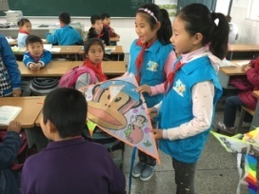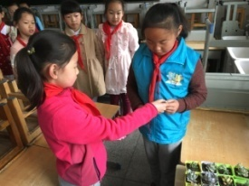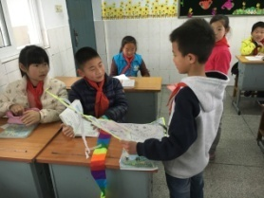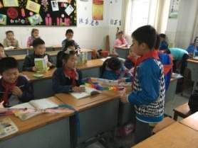
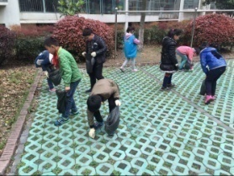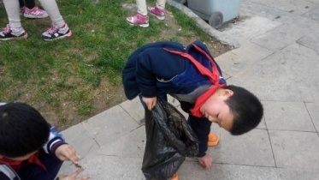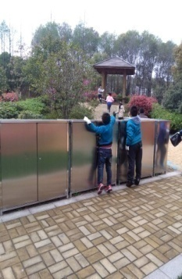
活动八：小小心愿，满满爱意
4月16日，小志愿者们走进了社区贫困老人家庭，带着爱心，带着这些贫困老人的“心愿”，用自己稚嫩的双手奉上满满的真情！祝愿这些老人能健康幸福，远离疾病和困苦……
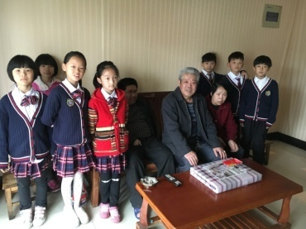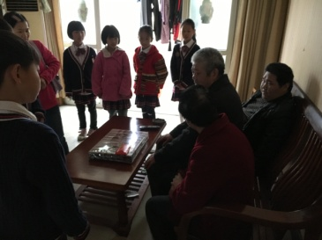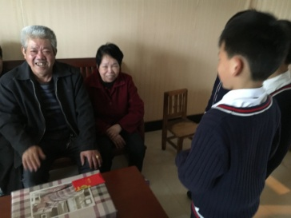
4月25日，三年级全体志愿者通过各种义卖活动筹得款项，给本校11名贫困生送上了他们想要的各种书籍，看着他们微笑的脸庞，小小志愿者们觉得再苦再累也是一种幸福！
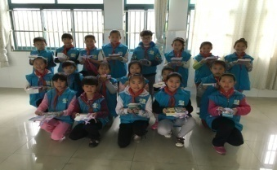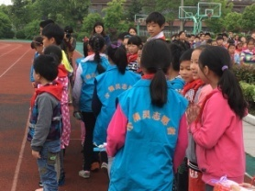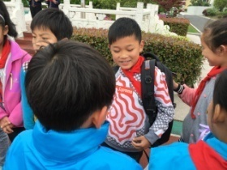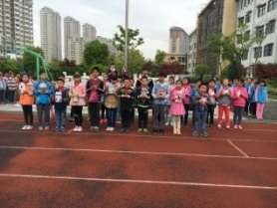
结束语：
从学生到 “小小志愿者”，仅仅一个身份称谓的变换，却让孩子们体验到了前所未有的快乐。这种快乐，来自于对同伴以及孤寡老人的关爱和帮助，来自于对生活环境的关注，来自于同伴对自己的认可，更来自于社会群体对自己的认可……
一次次活动，让他们接触到了很多不认识的人、不知道的事、不了解的生活方式；一次次活动，让他们知道了同样是学生，可有些人的生命里却因为各种不幸而缺少了快乐和幸福，知道了生活并不是他们想象中那么美好，还有很多孤寡老人一个人艰难地生活着。一次次活动，让他们对生命的意义有了新的认识：尽自己所能，帮助周围需要帮助的人，这才是有意义、有价值的生命！这才是真正的成长之美！

